「こころの窓」歴史 No、２９
お元気ですか。
今日も一緒に勉強しましょうね。

今日のお題は「琉球（りゅうきゅう）とアイヌの人々」です。
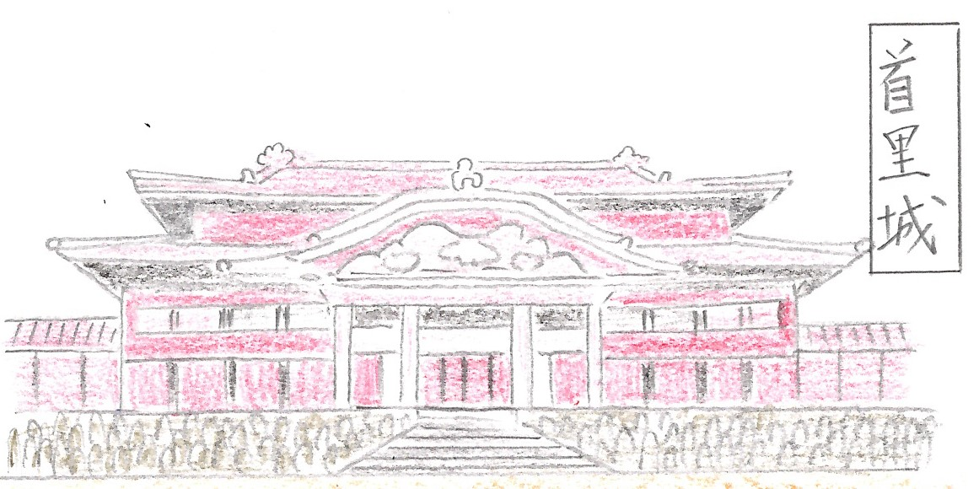 まずは、沖縄です。沖縄も旧石器時代から始まり、むらやくにができると、按司（あじ）とよばれた各地方の王が、グスク（城のこと）をつくって、沖縄をばらばらに支配していました。その後、三人の国王が支配する三山時代（さんざんじだい・・・北山王国、中山王
国、南山王国）があります。そして、１４２９年にようやく、尚思紹王（しょう・ししょうおう）が、この三山王を破って、沖縄を一つに統一したのです。ここから琉球（りゅうきゅう）の時代がスタートします。
沖縄の歴史は、あまりテレビでも紹介しないし、NHKの大河ドラマにも出てこないので、知られていませんが、沖縄と言えば首里城（しゅりじょう＜右上の絵＞）や守礼門（しゅれいもん）は有名ですね。また、三線（さんしん）という楽器も有名ですね。
さて、この琉球は中国や外国との貿易でお金儲けをし、平和な国をつくってきました。しかし、江戸時代になって、薩摩藩（鹿児島県）が、この琉球との貿易をひとりじめし、薩摩藩がお金儲けをするために攻撃したのです。今まで、外国と戦争をしたことがなかったので、戦いに慣れていない琉球は薩摩藩に倒されるのです。そして、明治になるまで琉球は薩摩の支配を受け、明治になると琉球は沖縄県として日本の一部となったのです。沖縄にはこんな歴史があるんですよ。
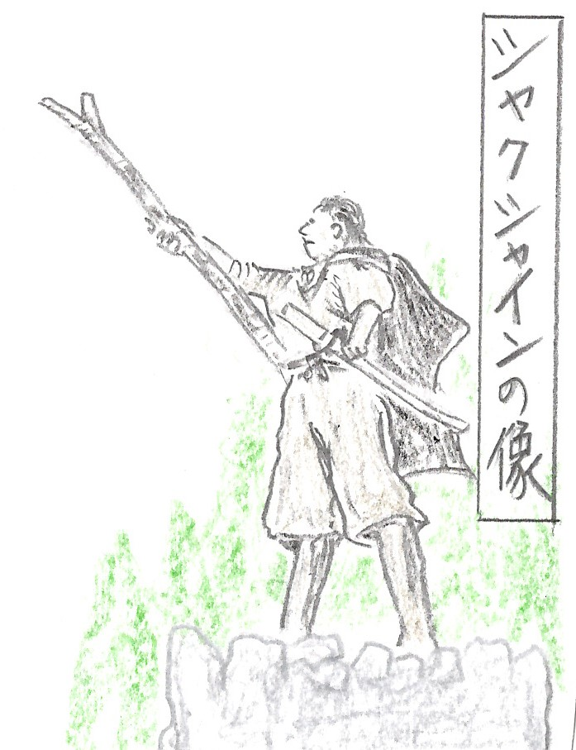 では次は、アイヌの人々（蝦夷・・えぞの人々）の歴史です。もともと関東地方や東北地方や北海道に住んでいたアイヌの人々は、平安時代の坂上田村麻呂の蝦夷地攻撃に始まり、江戸時代には北海道まで追いやられてしまったのです。この江戸時代は、北海道を支配していた松前藩（まつまえはん）とアイヌの人々の間で貿易が行われていました。はじめは問題なかったのですが、途中から不平等な貿易になってしまったのです。たとえば、アイヌの干し鮭１００匹と松前藩の米２８ｋｇが交換されていたのに、途中で１１kgに減らされたりしました。これに怒ったアイヌの人々は、シャクシャインという首長（部族の長）を中心に、松前藩と戦いを起こしたのです（シャクシャインの戦い・・・１６６９年）。この戦いにアイヌの人々が敗れて、その後、完全に松前藩の支配を受け、明治に入って蝦夷は北海道となり、日本の一部となったのです。沖縄も北海道も少し悲しい歴史があるのですね。
はい、お疲れ様！では復習問題へ
復習問題
１．なぜ、薩摩藩は琉球を攻撃したのか。その理由をまとめてください。

２．シャクシャインの戦いについて自分の言葉でまとめてください。

解答
１．琉球は中国との貿易でお金儲けをしていました。その後、薩摩藩がこの琉球を利用し、中国との貿易をひとりじめして、お金儲けをするために琉球を攻撃し、薩摩藩の支配下に置いたのです。

２．松前藩とアイヌの人々の間で貿易が行われていました。はじめは問題なかったのですが、途中から不平等な貿易になってしまったのです。たとえば、アイヌの干し鮭１００匹と松前藩の米２８ｋｇが交換されていたのに、１１ｋｇに減らされたりしました。これに怒ったアイヌの人々は、シャクシャインという首長（部族の王）を中心に、松前藩と戦いを起こしたのです。しかし、シャクシャインは敗れ、アイヌの人々は松前藩の支配下に入ったのです。

沖縄に旅行する人は、よく「海ぶどう」を食べます。私も大好きです。でも、この前知ったのですが、あのおいしい「海ぶどう」を、沖縄の人はほとんど食べないのですね。不思議ですね。それから、沖縄と言えば、豚の料理が有名です。豚の角煮は沖縄料理だと思います。沖縄に別荘でもあったら最高ですね！

北海道は、アイヌの言葉から来ている地名がほとんどですよ。たとえば、北海道の県庁所在地である札幌（さっぽろ）は、アイヌ語で「サツ・ポロ」といい、これは「乾いた大きい土地」という意味のアイヌ語から生まれた地名です。アイヌの言葉には一つ一つ、意味があるんですね。

今日の歴史はどうでしたか。チャンスがあればぜひ、北海道や沖縄に旅行に行ってくださいね。
ではまた！

